Tổng điểm: 10đ
Link github:
Câu 1: Trang Home & Phân trang (2,5 điểm)
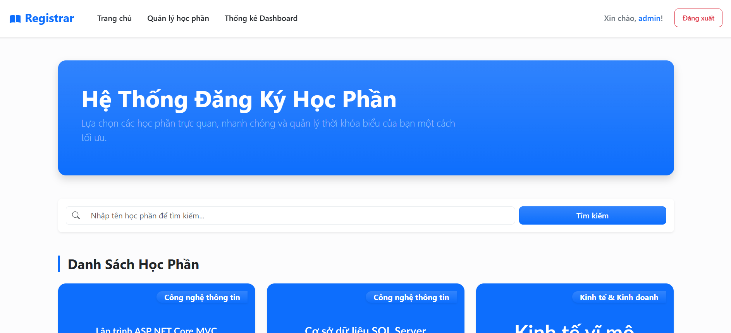

Câu 2: CRUD học phần cho Admin (1,5 điểm)
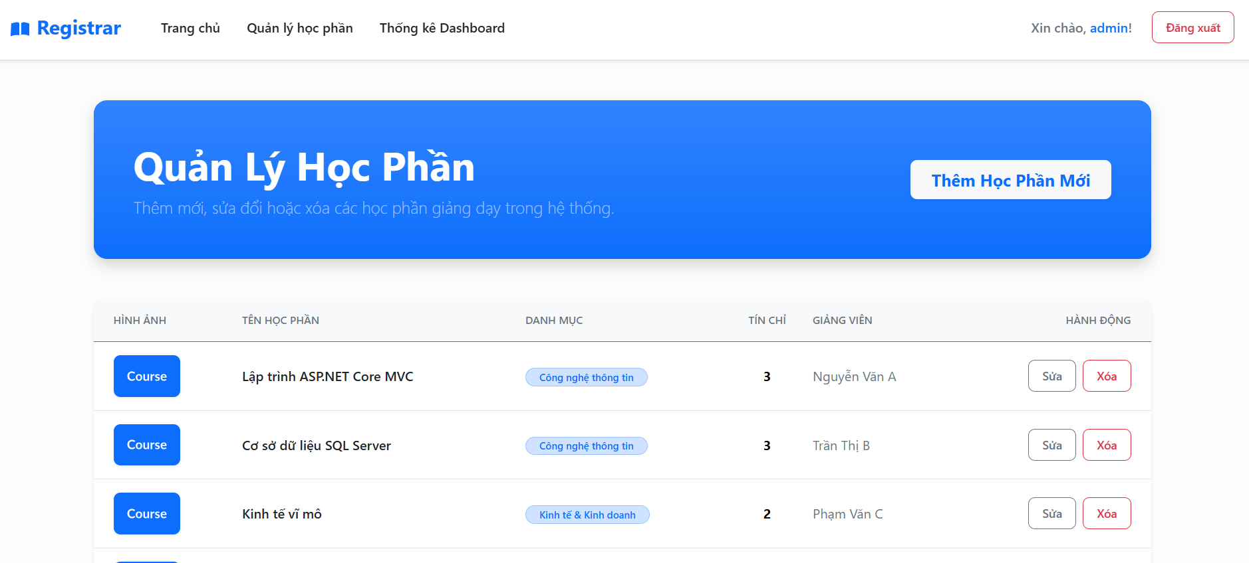
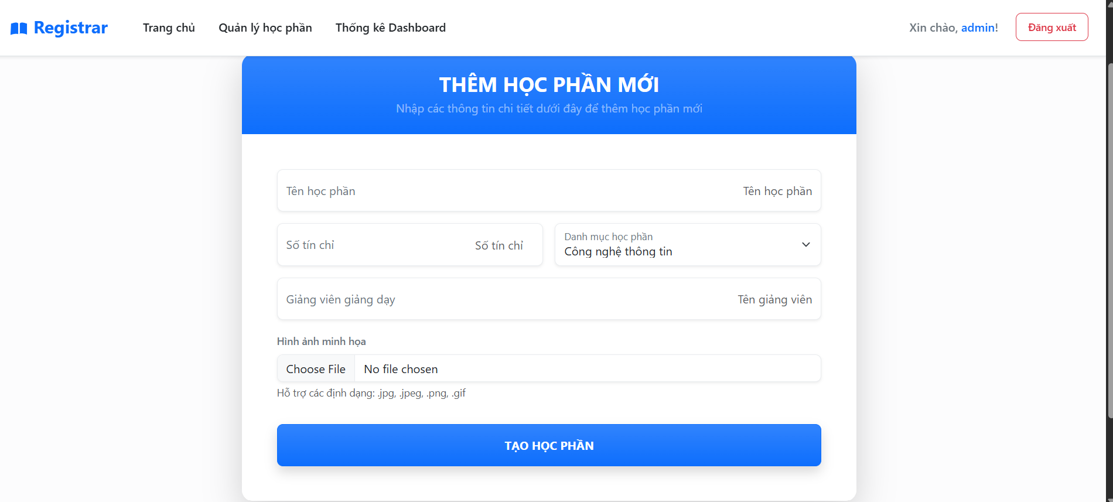
Câu 3: Đăng ký tài khoản (1 điểm)
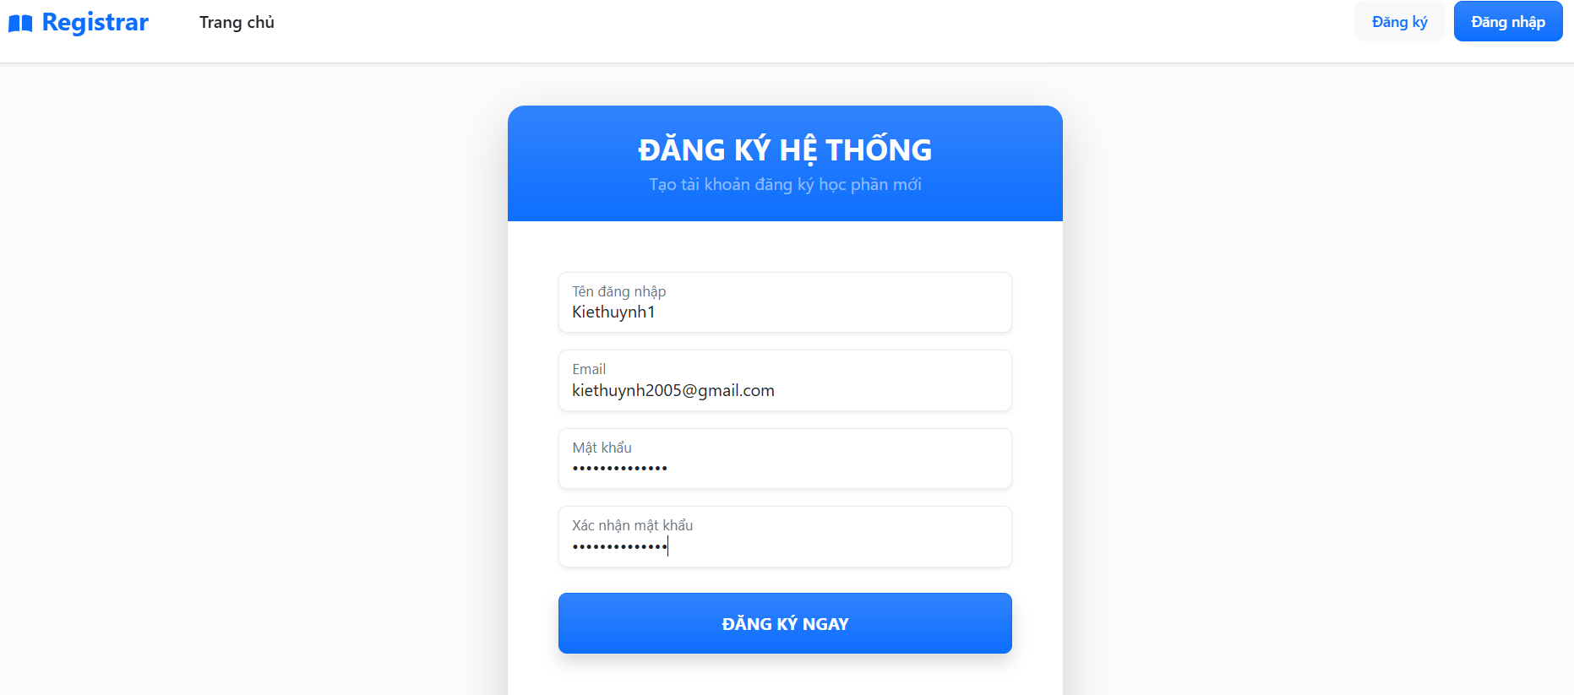
Câu 4: Cấu hình Authorization (0,5 điểm)
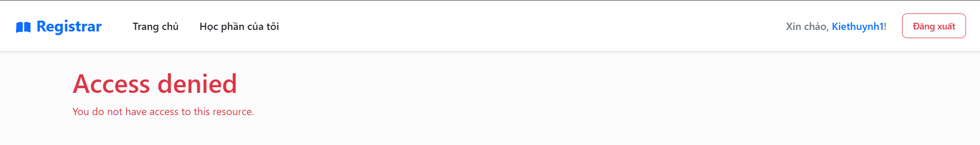
Câu 5: Đăng nhập thành công chuyển về /home (0,5 điểm)
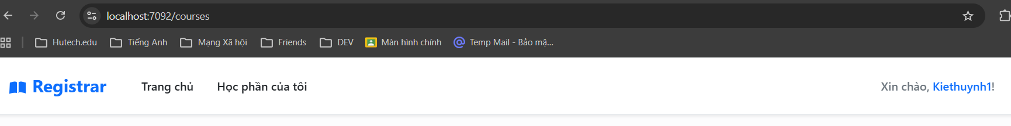
Câu 6: Đăng ký & Hủy đăng ký học phần (1 điểm)
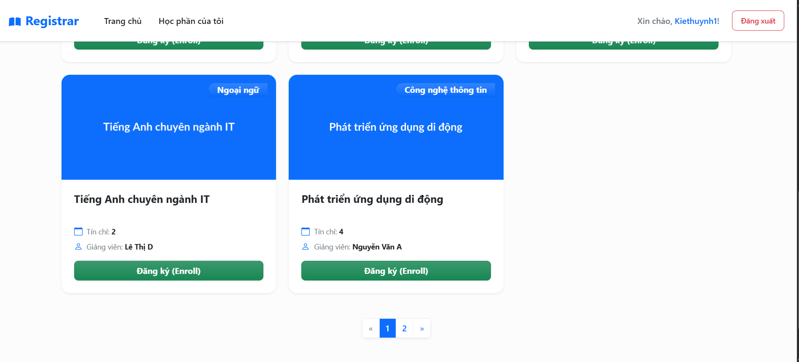
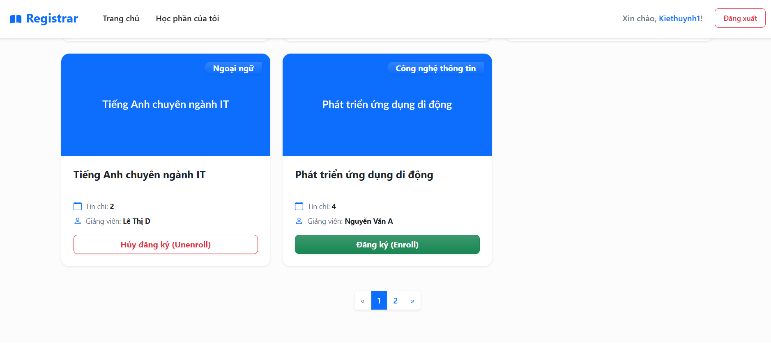
Câu 7: Trang My Courses (0,5 điểm)
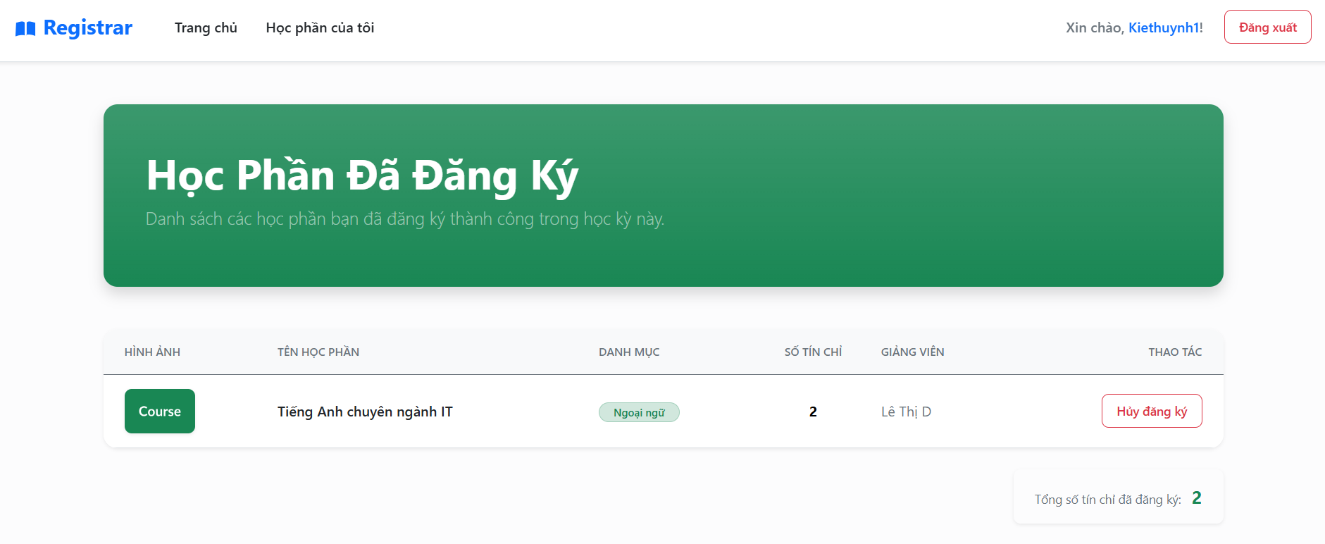
Câu 8: Tìm kiếm học phần (0,5 điểm)
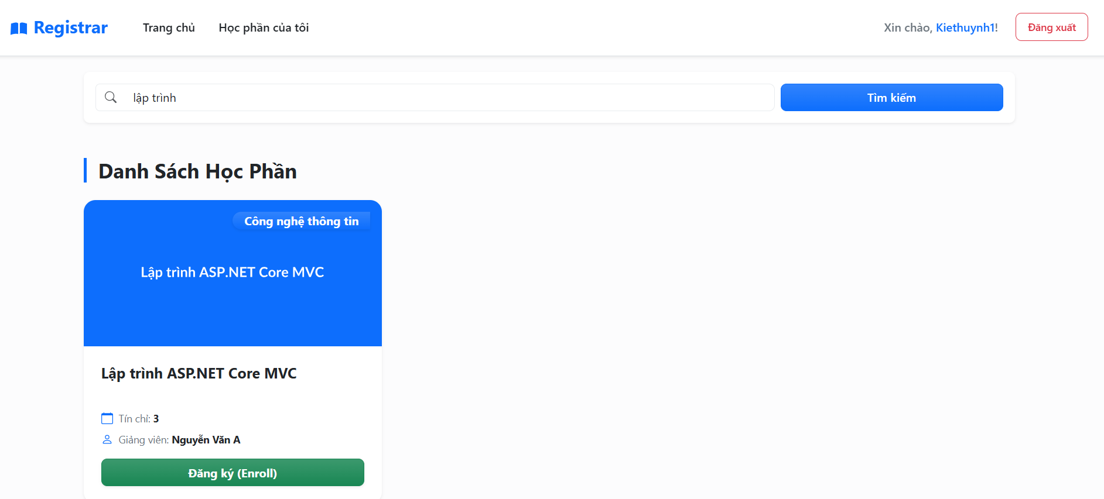
Câu 9: Đăng nhập Google (1 điểm)
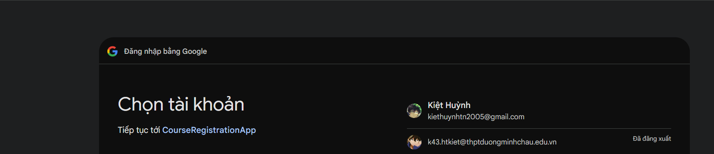
Câu 10: Dashboard thống kê cho Admin (1 điểm)
